**实 验 报 告**

实验名称：**数据字典**

实验课时：2课时

实验地点：

实验时间： 年 月 日 星期 第 周

实验目的及要求：

熟悉数据字典以及动态性能视图的查询使用

**二、实验内容**

在SQL/PLUS环境下完成以下操作：

以用户SCOTT登陆，完成以下操作

1.查询当前用户的所有约束的基本信息

2. 查询当前用户的所有表的基本信息

以用户SYS登陆(AS SYSDBA)，完成以下操作

1.查询关于内存结构的一些信息

2. 查询用户的所有的触发器的基本信息

3. 查询构成数据字典的所有的表信息

4. 查询所有后台进程信息

5. 查询数据文件的基本信息

6．查询所有表空间的信息

7查询当前所有用户的基本信息

select owner,constraint_name,constraint_type,table_name from user_constraints;

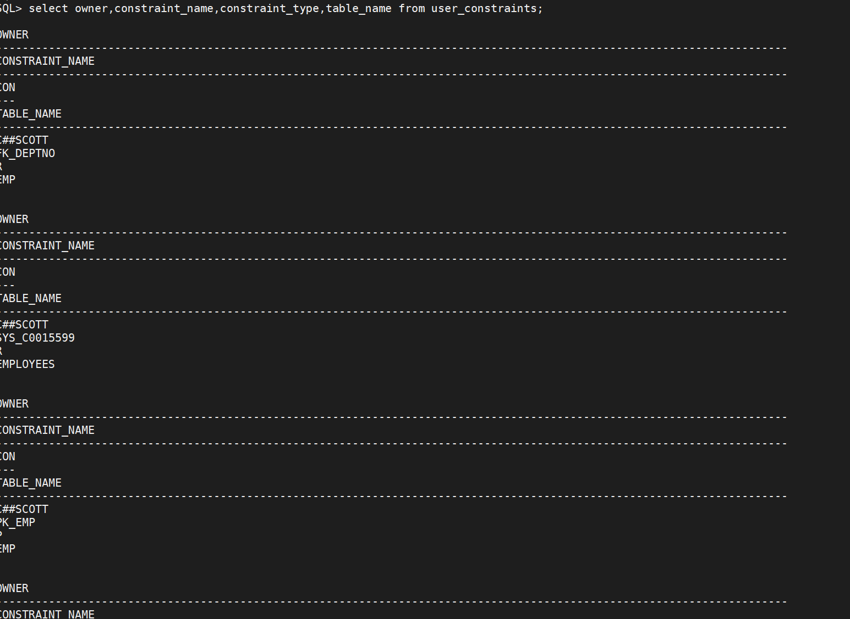

select table_name from user_tables;

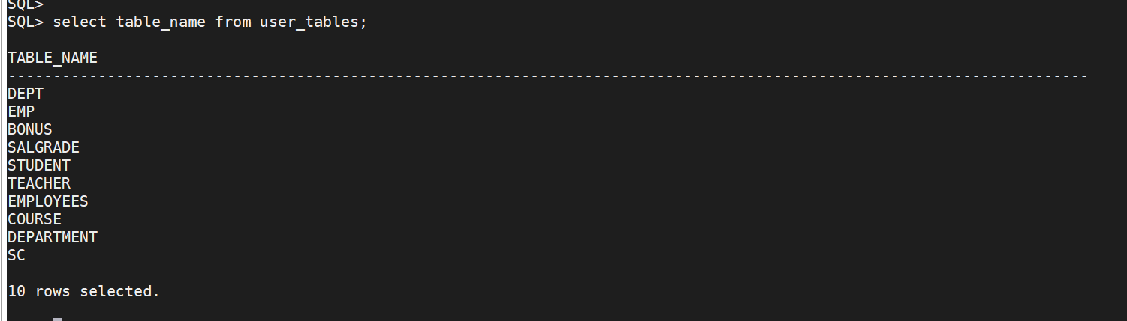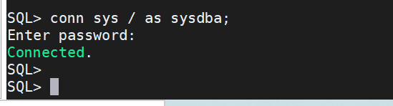

show sga;

select * from v$sga;

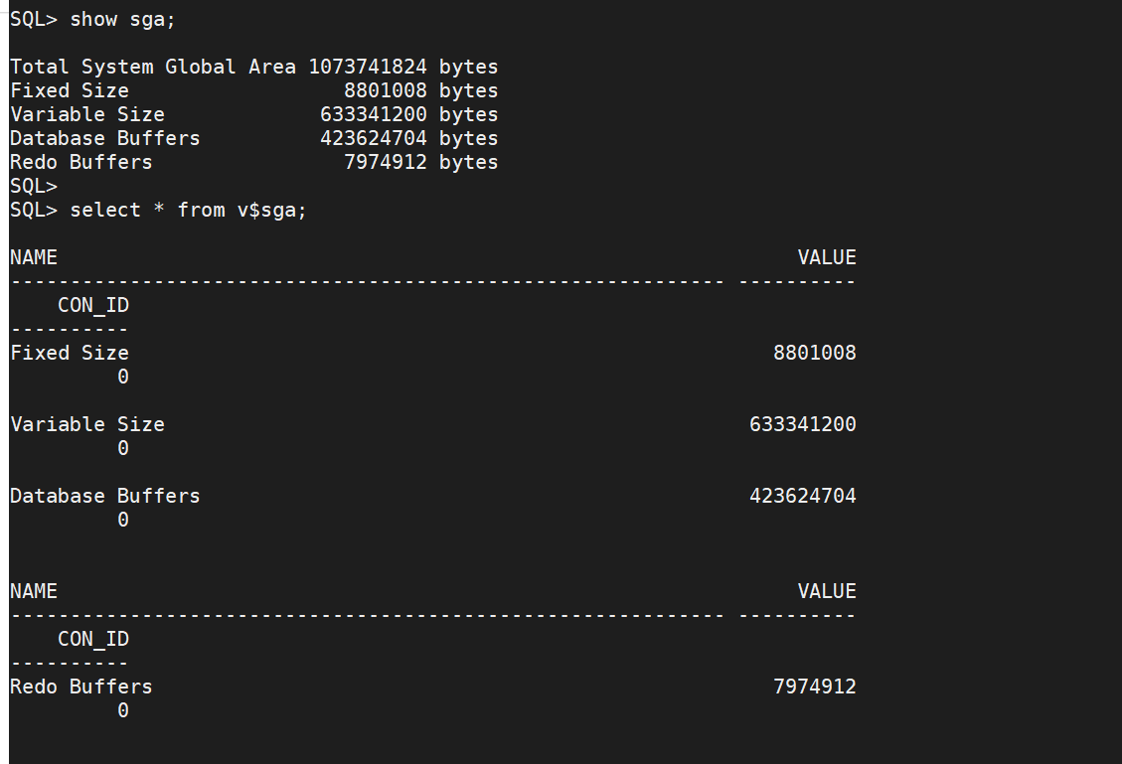

select trigger_name from all_triggers;

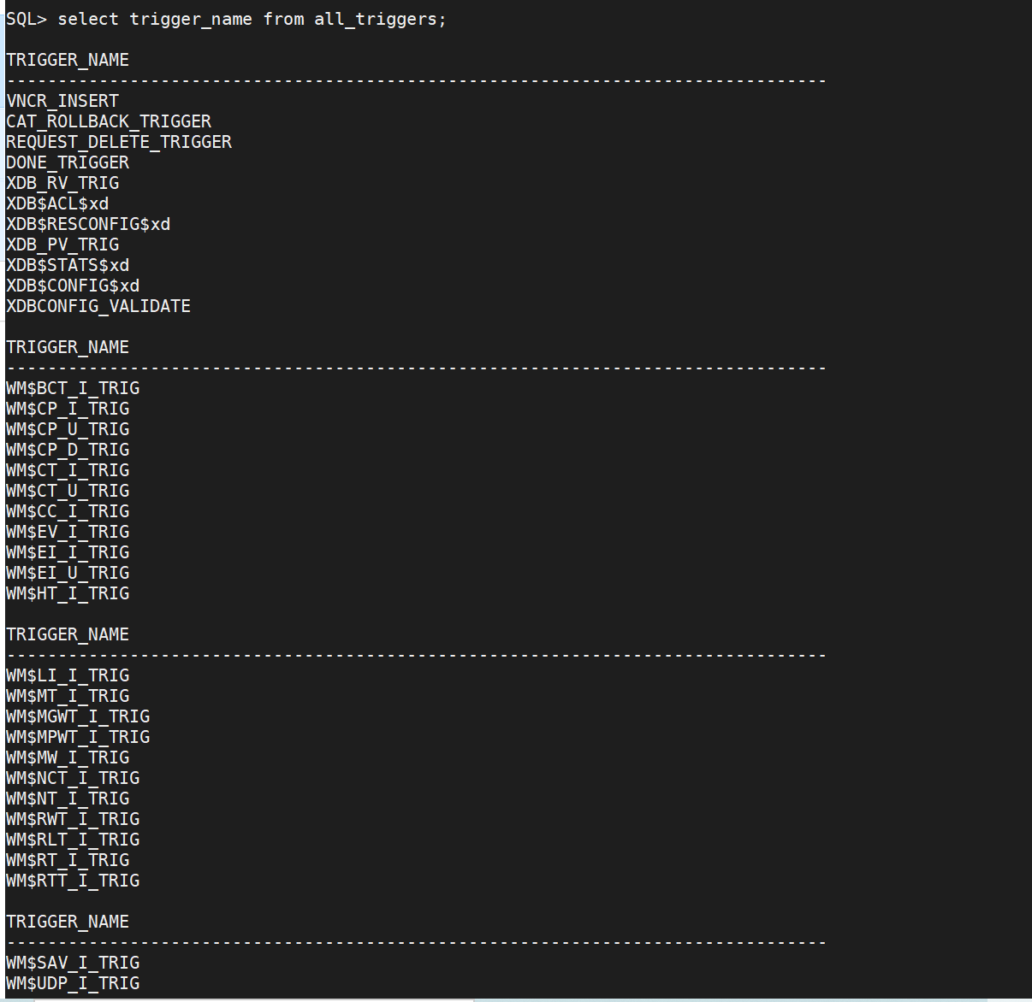

3. 查询构成数据字典的所有的表信息

select * from all_tables

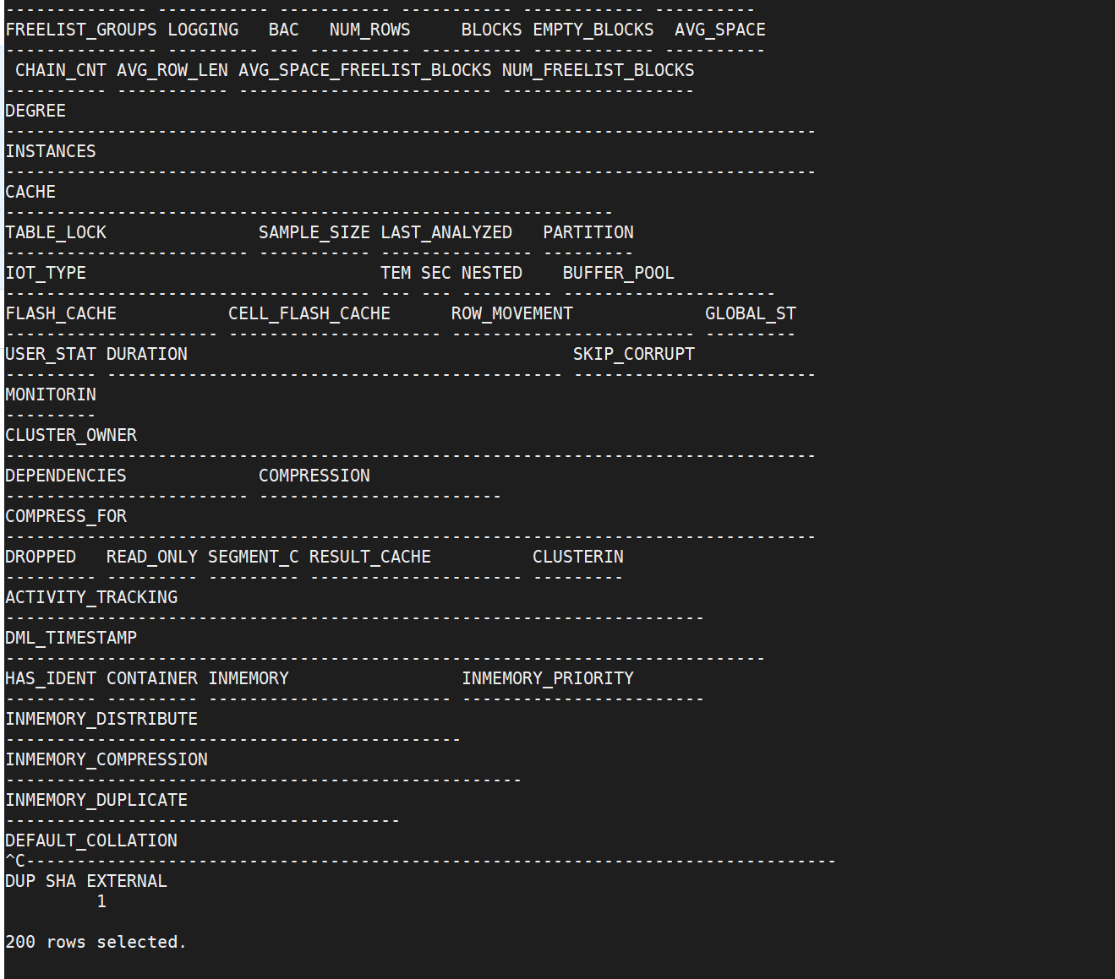

4. 查询所有后台进程信息

select spid, pid, username, program, pname,background

from v$process

where background = '1';

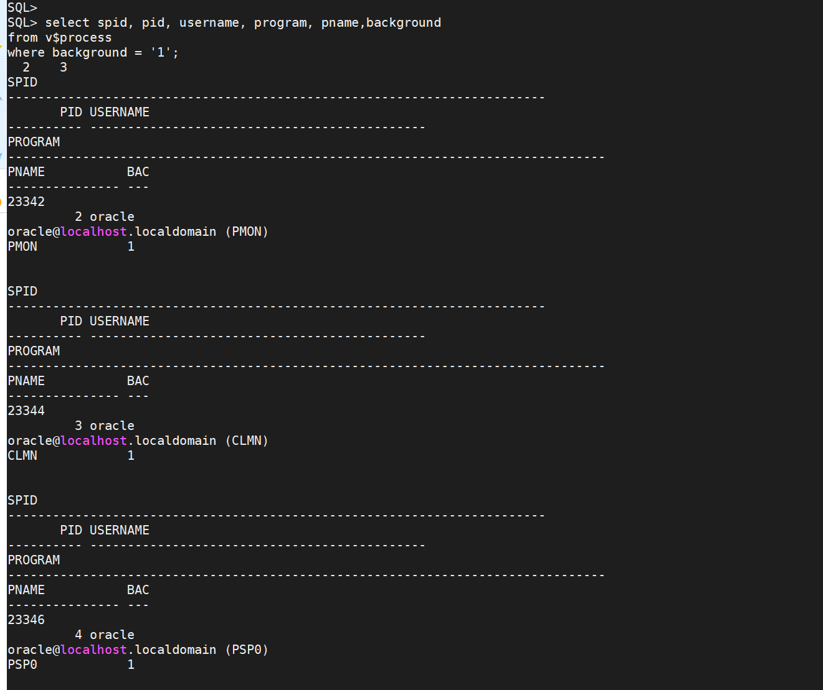

5. 查询数据文件的基本信息

select name from v$datafile;

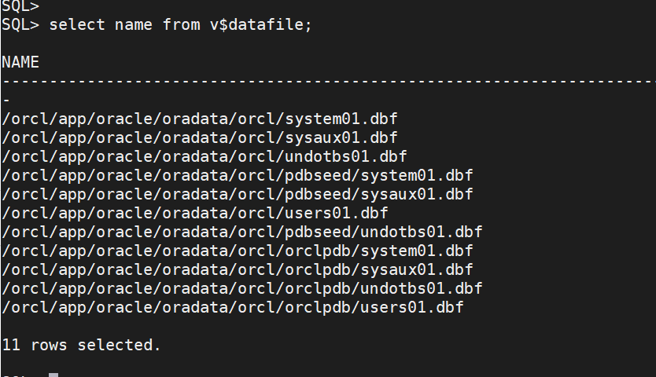

6．查询所有表空间的信息

select t.tablespace_name, round(sum(bytes/(1024*1024)),0) ts_size

from dba_tablespaces t, dba_data_files d

where t.tablespace_name = d.tablespace_name

group by t.tablespace_name;

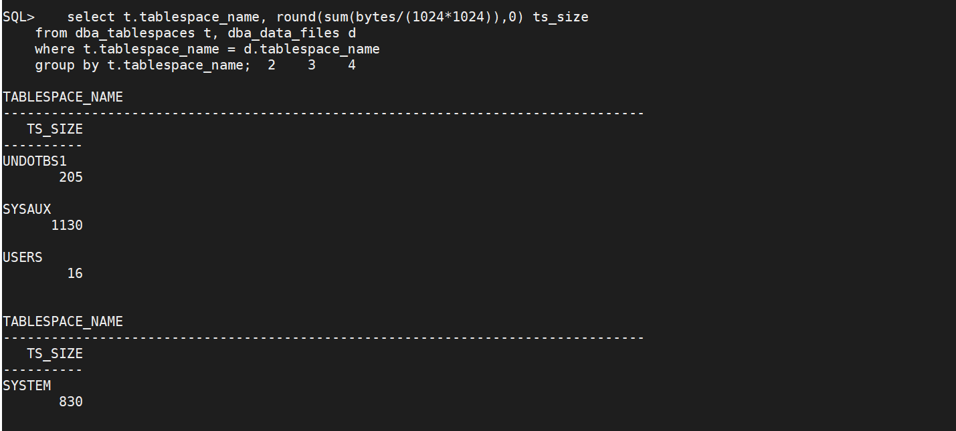

7查询当前所有用户的基本信息

select * from all_users;

